**MATRIZ DE CONTEÚDOS – TESTE 9.º ANO – MARÇO 2015**

|  |  |
| --- | --- |
| **Tema** | **Tópicos** |
| **Organização e tratamento de dados** | **Probabilidade**  • Noção de fenómeno aleatório e de experiência aleatória;  • Noção e cálculo da probabilidade de um acontecimento. |
| **Álgebra** | **Funções**  • Conceito de função e de gráfico de uma função;  • Proporcionalidade inversa como função;  • Funções do tipo *y* = *ax*2.  **Equações**  • Equações do 2.º grau a uma incógnita. |
| **Geometria** | **Circunferência**  • Ângulo ao centro, ângulo inscrito e ângulo excêntrico;  • Lugares geométricos;  • Circunferência inscrita e circunferência circunscrita a um triângulo. |
| **Números e operações** | **Números reais**  • Noção de número real e reta real. |

**TESTE DE AVALIAÇÃO DO 9.º ANO – MARÇO DE 2015**

**1.** Considera os quatro vértices de um quadrado.

• •

• •

Escolhem-se dois dos vértices do quadrado e unem-se.

Indica o valor da probabilidade de se traçar a diagonal do quadrado.

(A)  (B)  (C)  (D) 1

**2.** O João tem dois octaedros perfeitos, um branco e o outro preto, com as faces numeradas de 1 a 8.

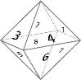 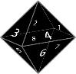

**2.1.** Qual é a probabilidade de, no lançamento de um dos octaedros, sair um número primo?

Apresenta o valor na forma de fração irredutível.

**2.2.** No lançamento dos dois octaedros, qual é a probabilidade do produto dos números obtidos ser um número par?

Apresenta o valor na forma de fração irredutível.

Mostra como chegaste à tua resposta.

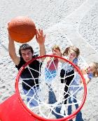**3.** Os 25 alunos da turma do André estão inscritos em atividades extracurriculares: 16 em Desporto Escolar e 12 no Clube de Dança.

**3.1.** Quantos alunos estão inscritos em ambas as atividades?

**3.2.** Determina a probabilidade de, escolhendo um aluno ao acaso, encontrar um que só esteja inscrito no Desporto Escolar.

Apresenta o resultado em percentagem.

Mostra como chegaste à tua resposta.

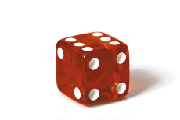

**4.** No lançamento de um dado cúbico perfeito, considera os acontecimentos A, B e C.

A: “sair número ímpar”

B: “sair número par”

C: “sair número 1”

Dá um exemplo de dois acontecimentos disjuntos.

Justifica a tua resposta.

**5.** O André e o João circulam de bicicleta numa ciclovia e percorrem a mesma distância.

O João, que se desloca à velocidade média de  
8 m/s, demora mais meia hora do que o André que se desloca à velocidade média de 12 m/s.

Qual é a distância, em quilómetros, percorrida pelo João e pelo André?

Mostra como chegaste à tua resposta.

**6.** Considera a função *f* definida por , *x* > 0. Na figura está representada parte do gráfico da função *f*.

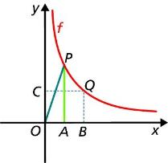

Sabe-se que:

• os pontos *P* e *Q* pertencem ao gráfico da função *f;*

• os pontos *A* e *B* pertencem ao eixo das abcissas;

• o ponto *C* pertence ao eixo das ordenadas;

• as abcissas dos pontos *A* e *P* são iguais;

• as abcissas dos pontos *B* e *Q* são iguais;

• as ordenadas dos pontos *C* e *Q* são iguais.

**6.1.** Qual é a área do retângulo [*OBQC*]?

Mostra como chegaste à tua resposta.

**6.2.** Supõe que = 2.

Determina o valor exato do perímetro do triângulo [*OAP*].

Mostra como chegaste à tua resposta.

**7.** Uma função *f* é definida pela expressão *f*(*x*) = – 2*x*2.

**7.1.** Calcula os valores de *x* para os quais *f*(*x*) = – 76.

**7.2.** Qual dos gráficos abaixo pode representar a função *f*?

Indica uma razão que te levou a não escolher cada um dos outros gráficos.

Gráfico I Gráfico II Gráfico III

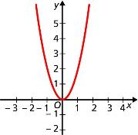 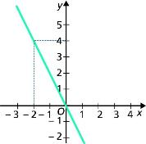 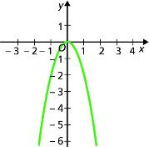

**8.** Sabendo que – 4 é solução da equação 3*x*2 + *bx* + 4 = 0, calcula o valor de *b*.

**9.** Considera as expressões  e . Determina para que valores de *x* as duas expressões são iguais.

Apresenta todos os cálculos que efetuares.

**10.** A circunferência da figura tem centro no ponto *O*. A reta *AC* é tangente à circunferência no ponto *B*.

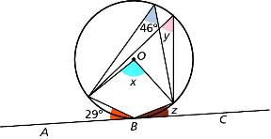

Quais são as medidas das amplitudes dos ângulos *x*, *y* e *z*?

Mostra como chegaste à tua resposta.

**11.** Na figura está representado o triângulo [*ABC*].



Recorrendo a material de desenho e de medição, assinala o ponto *T* que se encontra no interior do triângulo a 3 *cm* do vértice *A* e à mesma distância do lado [*AC*] e do lado [*AB*].

Se traçares linhas auxiliares, não as apagues.

**12.** Marca, na reta real, o número 1 – .

**13.** Verifica se o valor da expressão numérica (1 + ) (1 –) é um número irracional.

**Cotações**

|  |  |  |  |  |  |  |  |  |  |  |  |  |  |  |  |  |  |
| --- | --- | --- | --- | --- | --- | --- | --- | --- | --- | --- | --- | --- | --- | --- | --- | --- | --- |
| **Questões** | **1.** | **2.1.** | **2.2.** | **3.1** | **3.2** | **4.** | **5.** | **6.1** | **6.2.** | **7.1.** | **7.2.** | **8.** | **9.** | **10.** | **11.** | **12.** | **13.** |
| **Cotação** | 4 | 5 | 5 | 4 | 5 | 4 | 8 | 5 | 7 | 6 | 6 | 7 | 7 | 9 | 6 | 6 | 6 |

**Soluções**

**1.** (A)

**2.1.** p = 

**2.2.** p = 

**3.1.** 3

**3.2.** p = 52%

**4.** A e B, pois são acontecimentos que não podem ocorrer em simultâneo, isto é, p (A ∪ B) = 1 e p(A) + p(B) =  +  = 1 (por exemplo)

**5.** 43,2 km

**6.1.** 8 u.a.

**6.2.** P = (6 + ) u.c.

**7.1.**

**7.2.** Gráfico III

Gráfico I – A concavidade do gráfico está voltada para cima.

Gráfico II – O gráfico é uma reta.

**8.** *b* = 13

**9.** *S* = {– 2, 3}

**10.** As medidas das amplitudes dos ângulos *x*, *y* e *z*, são respetivamente, 92º, 46º e 17º.

**11.**

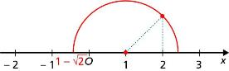**12.**

**13.** O valor da expressão não é um número irracional.